Аналитическая справка
по итогам Всероссийских проверочных работ в 2022 году в МОУ СОШ № 42

Цель Всероссийских проверочных работ (далее ВПР) – обеспечение единства образовательного пространства Российской Федерации и поддержки ведения Федерального государственного стандарта за счет предоставления образовательным организациям единых проверочных материалов и единых критериев оценивания учебных достижений.
ВПР не является государственной итоговой аттестацией.
ВПР позволяют осуществить диагностику достижения предметных и метапредметных результатов, в т.ч. уровня сформированности универсальных учебных действий (УУД) и овладения межпредметными понятиями, а также оценку личностных результатов обучения.
Результаты ВПР могут быть использованы для совершенствования методики преподавания соответствующего учебного предмета.
ВПР в 2022 году проводились в сложных организационных условия. В IV четверти 2021- 2022 учебного года проведены ВПР в 11 классе. В I четверти 2022-2023 учебного года проведены работы в 5,6, 7, 8, 9 классах по программам 4, 5, 6, 7, 8 классов, соответственно.
Целями данного мероприятия являются:
- осуществление мониторинга качества образования, в том числе мониторинга уровня подготовки обучающихся в соответствии с федеральными государственными образовательными стандартами начального общего и основного общего образования;
- совершенствование преподавания учебных предметов и повышения качества образования в образовательных организациях;
- корректировка образовательного процесса по учебным предметам на 2022/2023 учебный
год.

Анализ проводился по материалам личного кабинета МОУ СОШ № 42 на сайте федеральной информационной системы оценки качества образования (далее – ФИС ОКО, https://spo-fisoko.obrnadzor.gov.ru/lk/publications/vpr, где представлены все статистические данные как в целом по школе, так и по каждому отдельному участнику.
В представленной на сайте статистике параллели классов обозначены цифрой на 2021-2022 учебный год. (в данном анализе придерживаемся этого обозначения)

Общая информация об участниках ВПР – 2022.

  - Участники ВПР – 2022.

Предмет | 4 класс | 5 класс | 6 класс | 7 класс | 8 класс | 10 класс | 11 класс
 | чел./% от общего числа учащихся
Русский язык | 77/97 | 70/93 | 61/82 | 67/92 | 56/86
Математика | 72/91 | 68/91 | 62/84 | 67/92 | 55/85
Биология | - | 72/96 | 47/90 | 24/100 | 19/86 |  | 20/95
География | - | - | 16/73 | 22/88 | 18/82 | 26/84
Иностранный язык | - | - | - | 63/89 | - |  | 20/95
История | - | 68/91 | 45/87 | 37/77 | 21/88 |  | 23/92
Обществознание | - | - | 18/82 | 22/88 | 13/68
Окружающий мир | 75/95 | - | - | - | -
Физика | - | - | - | 22/92 | 15/79
Химия | - | - | - | - | 20/83

Достаточно высокий процент участия обучающихся школы в ВПР – от 68 % до 100% по всем параллелям и классам. В соответствии с картой «зон риска» по параметру «процент участников ВПР»: «красная» зона – менее 80%, «желтая» зона – 80% - 85%, «зеленая» зона – более 85%.
  - В школе было организовано участие в региональной деловой игре «ВПР для родителей» в рамках проекта «Повышение объективности оценки образовательных результатов». 09.04.2022 г. родителям было предложено выполнение работ по математике (5 класс) и обществознанию (6 класс). Каждый из них получил возможность выполнить ВПР и проверить правильность своих ответов. Участники игры поделились своими впечатлениями. Они отметили, что им стали более понятны эмоции и переживания детей.

Все пришли к выводу, что родителям нужно более уважительно относиться к учебному труду своих детей.
  - В процессе проведения ВПР в школе было организовано видеонаблюдение при выполнении работ по математике и русскому языку по всем параллелям. Организовать видеонаблюдение при проведении всех ВПР было технически затруднительно.
  - Осуществлялось общественное наблюдение, привлекались родители учащихся школы.
  - Все информационные материалы процесса подготовки, организации, проведения и анализа результатов ВПР публикуются на странице сайта МОУ СОШ № 42 .
Анализ выполнения ВПР учащимися 4 классов.

Русский язык.
- Сравнение отметок, полученных участниками ВПР – 2022 в школе, с отметками в муниципалитете, регионе, стране.

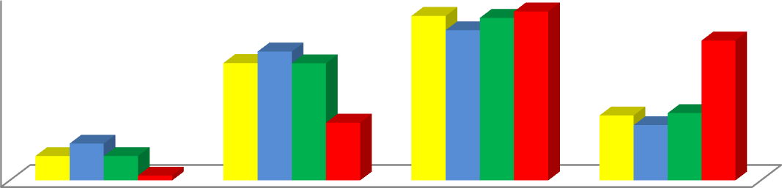50
44,27
45,45
40,44
43,73
31,63
34,7321,55
37,66
15,58
17,5214, 18,15
9
6,5 9,94 ,58
8 6
1,3
40
30
20
10
0
2 3 4 5

Россия Хаб.край г.Комс-на-Ам. Школа 42
Анализ по отметкам позволяет определить, что результаты по школе выше, чем результаты по России, краю и городу. 45,45 % учащихся имеют отметку «4» и 37,66 % - имеют отметку «5».

- Сравнительный анализ результатов ВПР с отметками по журналу:

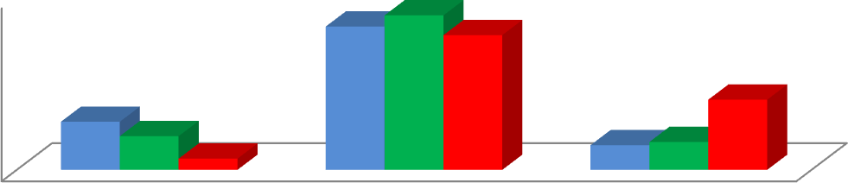80
66,32 71,5
62,34
32,47
22,25
15,59
5,19
11,43 12,91
60
40
20
0
понизили подтвердили повысили

Хаб.край г. Комс-на-Ам Школа 42

62,34 % учащихся 4 –х классов школы подтвердили отметки по журналу результатами ВПР по русскому языку (это ниже, чем данный показатель по городу и краю), и повысили 32, 47% (больше, чем в 2,5 раза показателей города и края). Это дает право говорить о присутствии признаков необъективности результатов.

Результаты ВПР по русскому языку в 4 классах констатируют «зеленую зону» по проценту участия в мероприятии.

Математика.
- Сравнение отметок, полученных участниками ВПР – 2022 в школе, с отметками в муниципалитете, регионе, стране.
47,22
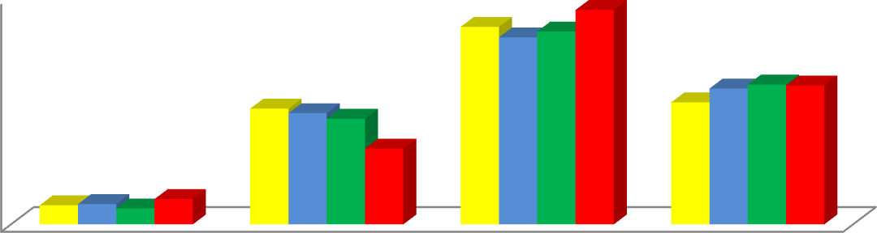50
43,541,1472,47
25,46
24,47
23,24
26, 29,8390,7370,56
84
16,67
4,2 4,473,51
5,56
40
30

20
10

0
2 3 4 5

Россия Хаб.край г.Комс-на-Ам. Школа 42
Анализ по отметкам позволяет определить, что результаты по школе сопоставимы с результатами по России, краю и городу. 47,22 % учащихся имеют отметку «4» и 30,56 % - имеют отметку «5».

Окружающий мир.

- Сравнение отметок, полученных участниками ВПР – 2022 в школе, с отметками в муниципалитете, регионе, стране.

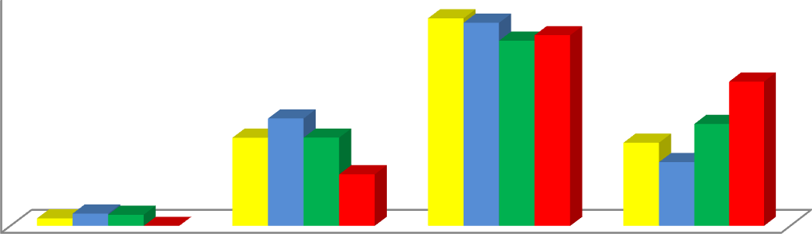60
53,752,54 49,33
47,91
27,7292,83
22,82
21,52
37,33
26,37
13,33
16,49
1,953,182,89 0
50
40
30
20
10
0
2 3 4 5

Россия Хаб.край г.Комс-на-Ам. Школа 42

Анализ по отметкам позволяет определить, что результаты по школе по «5» выше, чем результаты по России, краю и городу на 11%.

- Сравнительный анализ результатов ВПР с отметками по журналу:

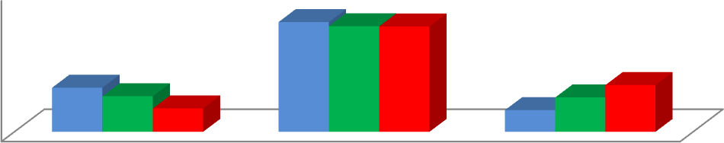80
62,4660,13
60
25,16
26,67
20,26 13,33
12,3819,61
60
40
20
0
понизили подтвердили повысили

Хаб.край г.Комс-на-Ам. Школе 42

60,0 % учащихся 4 –х классов школе подтвердили отметки по журналу результатами ВПР по окружающему миру, что сопоставимо с результатами по городу и краю, и повысили 26,67%, это больше показателей города и края.

Анализ выполнения ВПР учащимися 5 классов.
Русский язык.
- Сравнение отметок, полученных участниками ВПР – 2022 в школе, с отметками в муниципалитете, регионе, стране

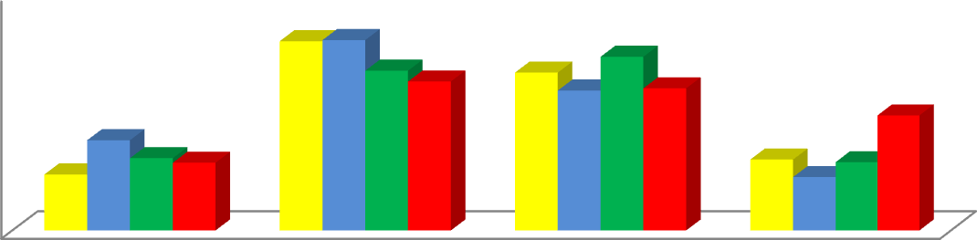50
39,9 40,1433,7
31,43
33,3
36,63
29,53
30
19,05
11,82
15,26
14,29
14,98
11,28
24,29
14,41
40
30
20
10
0
2 3 4 5

Россия Хаб.край г.Комс-на-Ам. школа 42
Анализ по отметкам позволяет определить, что результаты по школе выше по «5» на 9,3 %, чем результаты по России, краю и городу.

- Сравнительный анализ результатов ВПР с отметками по журналу:

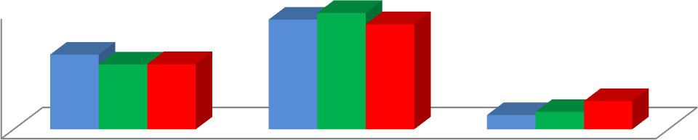60
55,16 58,49 52,86
37,64
32,72
32,86
14,29
7,21 8,79
40
20
0
понизили подтвердили повысили

Хаб.край г.Комс-на-Ам. школа 42
52,86 % учащихся 5 –х классов школы подтвердили отметки по журналу результатами ВПР по русскому языку, что сопоставимо с результатами по городу и краю, и повысили 14,29%, это больше показателей города и края.

Математика.
- Сравнение отметок, полученных участниками ВПР – 2022 в школе, с отметками в муниципалитете, регионе, страны
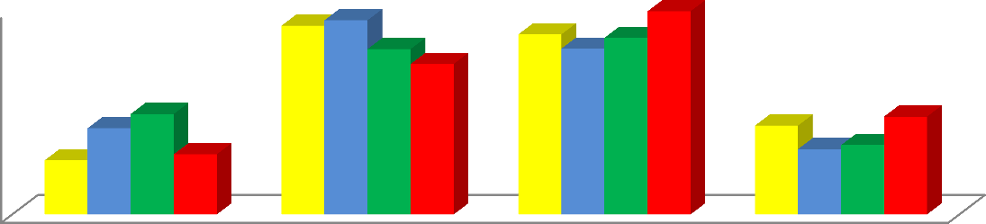39,71
36,88
37,9362,32
35,19
29,41
32,41
34,52
16, 19,63
85
19,12
10,56
11,76
17,37
12,7173,54
40

30
20
10

0
2 3 4 5

Россия Хаб.край г.Комс-на-Ам. школа 42

Анализ по отметкам позволяет определить, что результаты по школе незначительно выше по «5» и «4», чем результаты по России, краю и городу.

- Сравнительный анализ результатов ВПР с отметками по журналу:

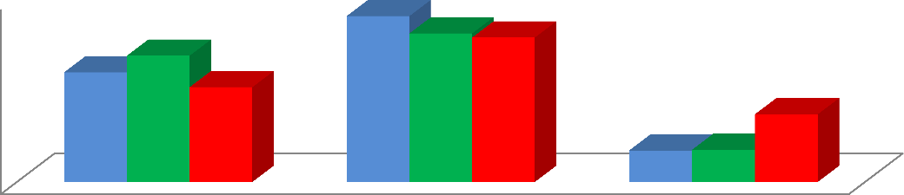60
54,03 48,39
47,06
35,71 41,12
30,88
22,06
10,25 10,49

40

20

0
понизили подтвердили повысили

Хаб.край г.Комс-на-Ам. Гимназия 45

47,06 % учащихся 5 –х классов гимназии подтвердили отметки по журналу результатами ВПР по математике, что несколько ниже результатов по городу и краю, и повысили 22,06%, это больше, чем в 2 раза показателей города и края.

Биология.
- Сравнение отметок, полученных участниками ВПР – 2022 в школе, с отметками в муниципалитете, регионе, стране
58,33
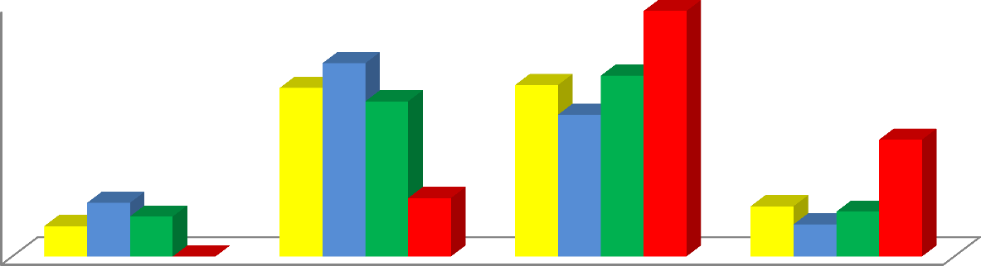60
45,94
40,07
36,88
40,76
42,97
33,69
27,78
12,75
13,89
7,23
9,51
11,94
10,65
7,63
0
50
40
30
20
10
0
2 3 4 5

Россия Хаб.край г.Комс-на-Ам. Гимназия 45
Анализ по отметкам позволяет определить, что результаты по школен выше по «4» и «5», чем результаты по России, краю и городу ( более, чем на 15 %)
- Сравнительный анализ результатов ВПР с отметками по журналу:

100
80
60
40
20
0
81,94
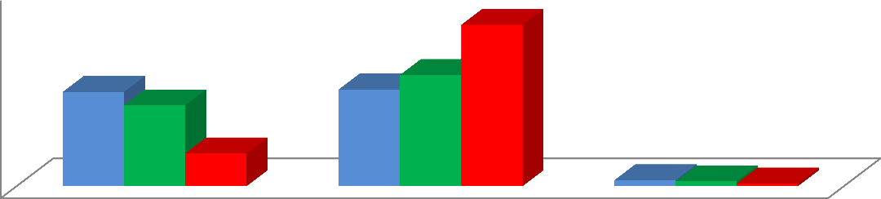
47,83
41,06
49,09 56,46
16,67
3,08 2,47
1,39
понизили подтвердили повысили

Хаб.край г.Комс-на-Ам. Гимназия 45

81,94 % учащихся 5 –х классов школе подтвердили отметки по журналу результатами ВПР по биологии, что на 25,48 % выше результатов по городу и краю.

- Сравнение результатов ВПР с показателями карты «зон риска»
класс | Кол-во  участ- ков | %  усп- ти | % кач- ва | Получ. отметки |  |  |  | Оценка результата
 |  |  |  | «5» | «4» | «3» | «2» | пониз. | подтвер. | повыс.
5А | 27 | 100 | 89 | 7 | 17 | 3 | 0 | 4 | 23 | 0
5Б | 27 | 100 | 93 | 9 | 16 | 2 | 0 | 6 | 21 | 0
5В | 18 | 100 | 72 | 4 | 9 | 5 | 0 | 2 | 15 | 1
 | 72/  96% | 100 | 86 | 20 | 42 | 10 | 0 | 12 | 59 | 1

Результаты ВПР по биологии в 5 классах констатируют «зеленую зону» по проценту участия в мероприятии, «желтая зона» по соответствию оценок учащихся школы и оценок учащихся по городу и краю, и по объективности оценивания.

Анализ выполнения ВПР учащимися 6 классов.

Общая статистика выполнения ВПР учащимися 6-ых классов в сравнении с результатами данной выборки учащихся за предыдущий учебный год
Наблюдается положительная динамика по качеству знаний по предмету и объективности выставления оценок (за два года) по истории. Констатируется снижение процента качества и объективности выставления оценок по математике и биологии. По русскому языку наблюдается увеличение процента качества знаний, но увеличилась необъективность оценивания на 9,4%.

Русский язык.
- Сравнение отметок, полученных участниками ВПР – 2022 в школе, с отметками в муниципалитете, регионе, стране

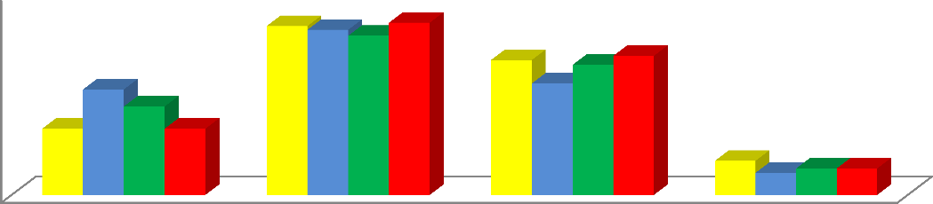50
41,78
40,8639,4 42,62
33,38
34,43
26,11
27,58
32,18
16,41
21,89
16,39
8,435,456,536,56
40
30
20
10
0
2 3 4 5

Россия Хаб.край г.Комс-на-Ам. школа 42

Анализ по отметкам показывает соизмеримые результаты гимназии с результатами по России и городу.

Математика.
- Сравнение отметок, полученных участниками ВПР – 2022 в школе, с отметками в муниципалитете, регионе, стране

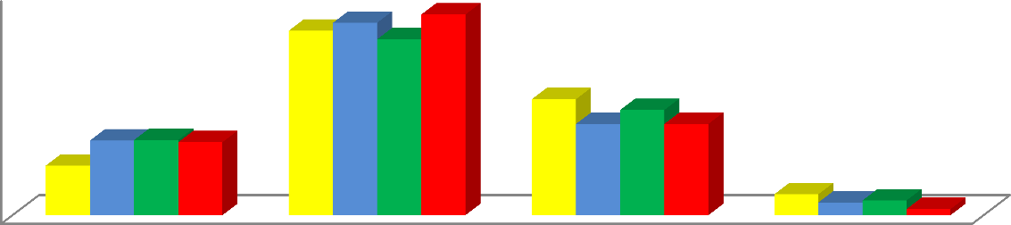60
49,73
51,8467,41
54,1
31,25
28,35
20,1120,27 19,67
13,35
24,58
24,59
5,663,453,971,64
50
40
30
20
10
0
2 3 4 5

Россия Хаб.край г.Комс-на-Ам. школа 42
Анализ по отметкам показывает соизмеримые результаты школы с результатами по России и городу.

- Сравнительный анализ результатов ВПР с отметками по журналу:

75,41
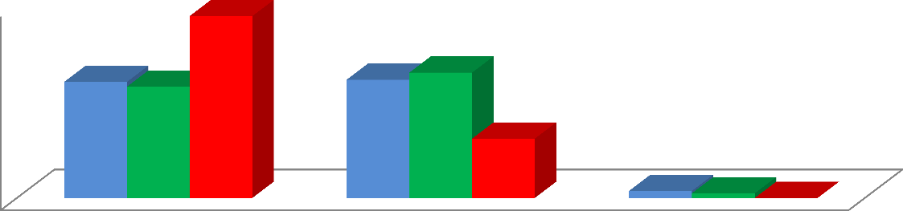80
48,08
46,1
48,99 51,96
24,59
2,93
1,94
0

60

40

20

0
понизили подтвердили повысили

Хаб.край г.Комс-на-Ам. школа 42
75,41 % участников ВПР по математике 6-х классов понизили оценку по предмету в сравнении с оценкой по журналу. Этот показатель выше краевого на 27,33%.

История.
ВПР по истории в 2022 году по случайному выбору организатора данного оценочного мероприятия.
  - Сравнение отметок, полученных участниками ВПР – 2022 в школе, с отметками в муниципалитете, регионе, стране

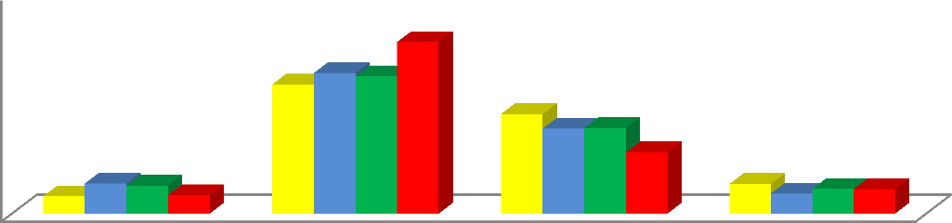80
46,82
51
49,78 62,22
36,16 ,8341,09
30
22,22
6,2710,910,16 6,67
10,767,258,968,89

60

40

20

0
2 3 4 5

Россия Хаб.край г.Комс-на-Ам. школа 42
62,22% учащихся показали знания по истории по «3» и этот показатель выше, чем по стране, краю и городу практически на 11%, соответственно качество знаний ниже и составило оно 31%.

  - Сравнительный анализ результатов ВПР с отметками по журналу:
60

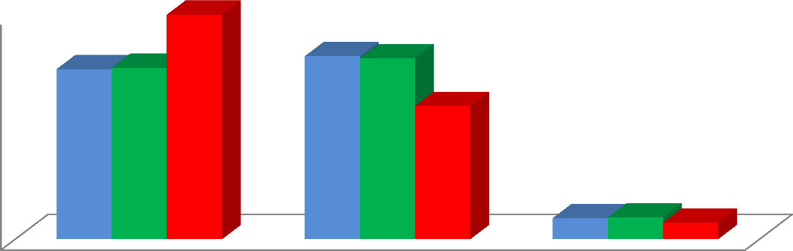60
45,43 45,82
48,88 48,32
35,56
5,69 5,86
4,44
50
40
30
20
10
0
понизили подтвердили повысили

Хаб.край г.Комс-на-Ам. школа 42

60 % учащихся гимназии снизили свои результаты (относительно оценки в журнале), что на 14% выше в сравнении с краем и городом. Подтвердили свои результаты 35,56% учащихся.

Английский язык.

- Сравнение отметок, полученных участниками ВПР – 2022 в школе, с отметками в муниципалитете, регионе, стране

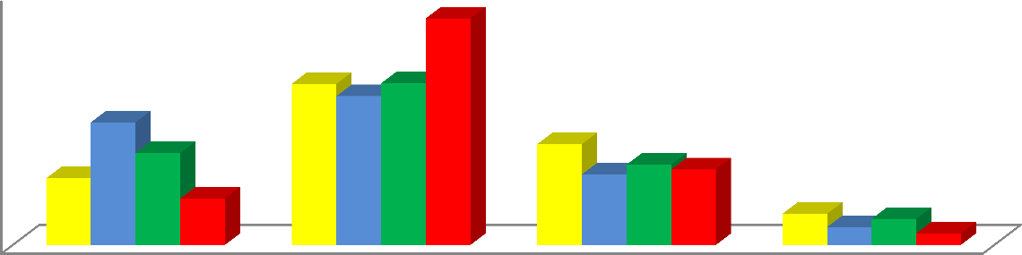70 62,9
44,88
44,75 41,34
34,06
25,54
18,53
28,02
19,6122,32
20,97
12,9
8,7 4,997,263,23
60
50
40
30
20
10
0
2 3 4 5

Россия Хаб.край г.Комс-на-Ам. школа 42

24,2% качества знаний по английскому языку по школе и это соизмеримо с другими выборками, но, категорически, недостаточно для школы на рубеже основного общего образования.
- Сравнительный анализ результатов ВПР с отметками по журналу:

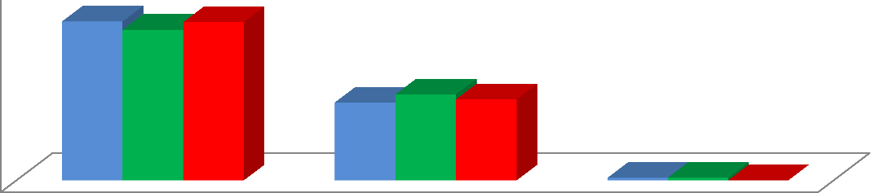80
66,39 62,94
66,13
32,55 35,93
33,87
1,05 1,11
0
60
40
20
0
понизили подтвердили повысили

Хаб.край г.Комс-на-Ам. Школа 42

33,87 % учащихся подтвердили оценки по английскому языку по школе, этот результат соизмерим с другими выборками, но, категорически, не достаточен для школы .
Констатируется признак необъективности оценивания.

Общие рекомендации по повышению качества знаний учащихся:

- рассмотреть и провести детальный анализ количественных и качественных результатов ВПР на заседаниях МО, используя приложение к данной справке и карту «зон риска» ВПР;
- учителям использовать результаты анализа ВПР для корректировки условий образовательного процесса по ряду предметов, а также для совершенствования методики преподавания предметов и формирования индивидуальных образовательных маршрутов обучающихся;

Планируемые мероприятия по совершенствованию умений и повышению результативности работы МОУ СОШ № 42

- Тщательный анализ количественных и качественных результатов ВПР каждым учителем, выявление проблем отдельных обучающихся.
- Планирование коррекционной работы с учащимися, не справившимися с ВПР.
- Корректировка содержания урочных занятий, отработка программного материала, вызвавшего наибольшие затруднения у учащихся.
- Корректировка (по необходимости) рабочих программ для устранения выявленных пробелов в знаниях учащихся.

- Внутришкольный мониторинг учебных достижений учащихся.
- Своевременное информирование родителей о результатах ВПР, текущих образовательных достижениях учащихся.

